


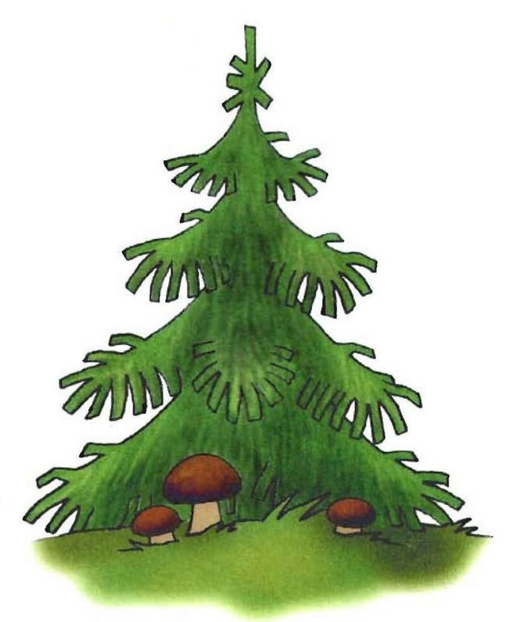

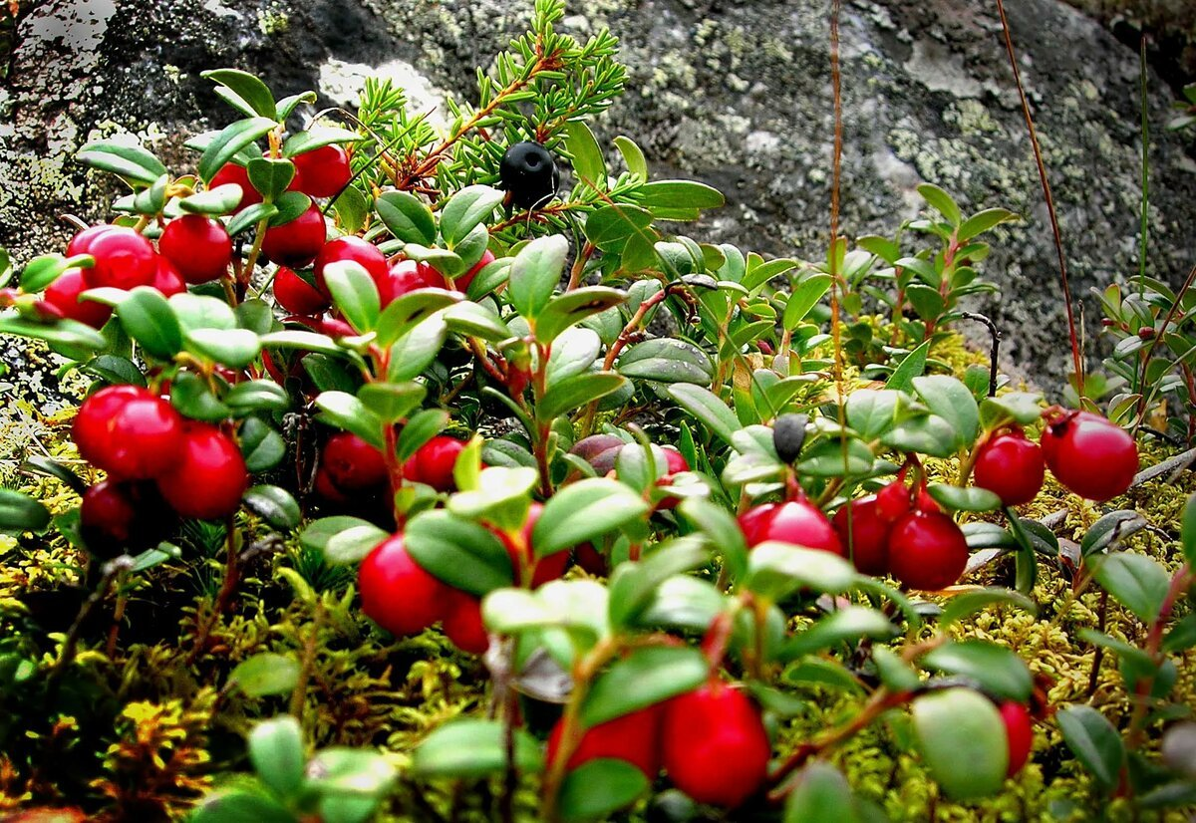

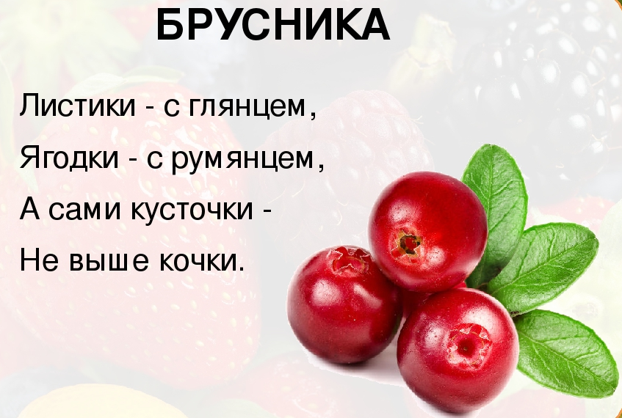
Брусника содержит большое количество органических кислот, витамины: A, B, C, E, пектины, каротин, дубильные вещества, а также множество микроэлементов: K, Ca, P, Fe, Mg, Mr.
Бруснику считают средством от гастрита с пониженной кислотностью, используют для снижения давления.
Сок укрепляет стенки сосудов, обостряет зрение, помогает при нервозах и анемии.

У брусники вкус особый:
То ли кислый, то ли нет.
Сколько ты ее ни пробуй,
Не найдешь на то ответ.
А зеленые листочки
Не желтеют и зимой.
Приносили мы из леса
Эту ягоду домой.

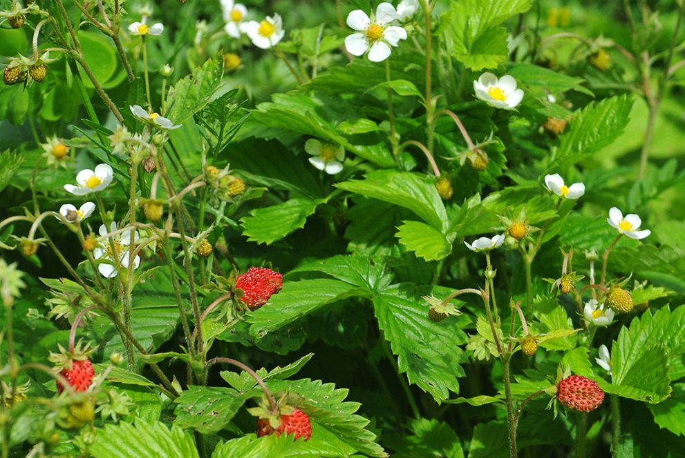
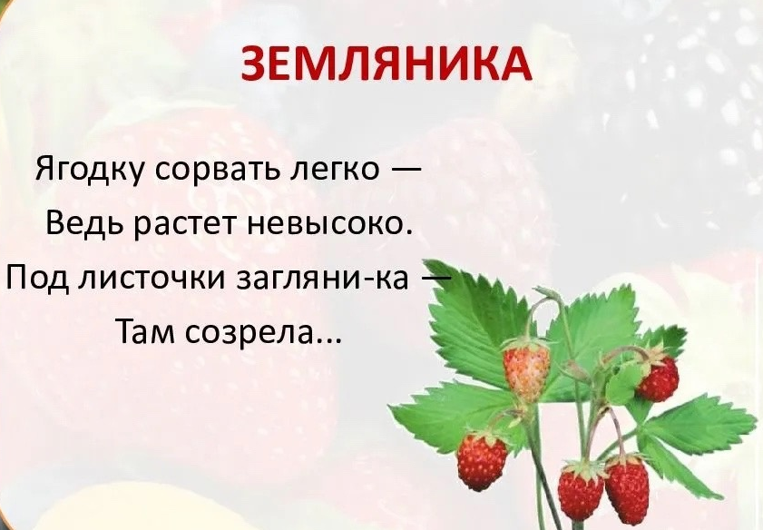
Знайте, детки, земляника —
Это дикая клубника.
Плодоносит она рано,
На лесных растёт полянах,
Маленькая как горошек,
Можно сказать крошечная.
Как сородычка полезна,
Людям тем и интересна.
Детям, восстанавливающемся после болезни, очень полезны свежие ягоды с молоком.
Свежие плоды земляники и их водный настой, а так же настой листьев используются как хороший диетический продукт, полезный при малокровии, общем упадке сил, при болезнях печени и желчных путей, желтухе, как общеукрепляющее.
лесная

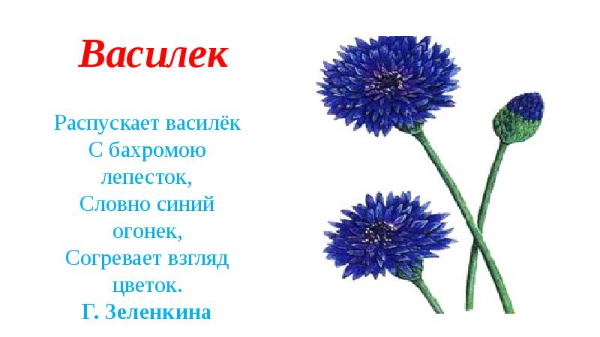
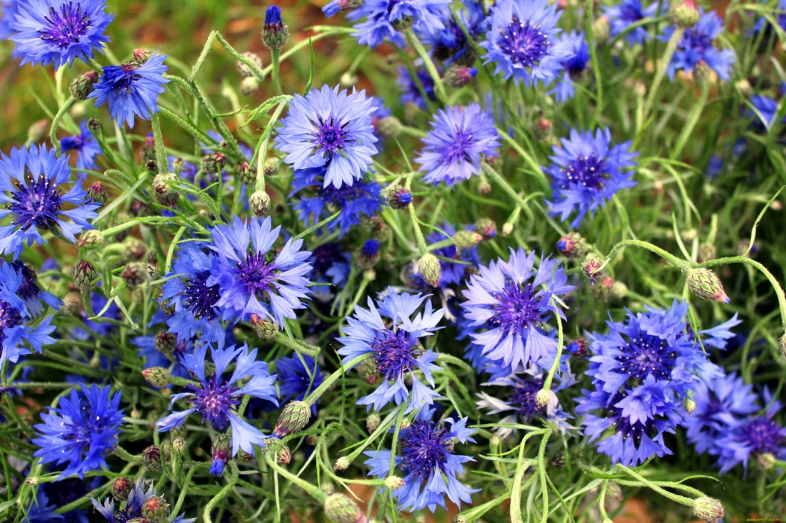
Колосится в
поле рожь.
Там во ржи
цветок найдешь.
Ярко-синий и
пушистый,
только жаль,
что не душистый.
Препараты василька оказывают мочегонное, жаропонижающее, желчегонное, противовоспалительное, антибактериальное, легкое слабительное, противолихорадочное, обезболивающее, ранозаживляющее действие. Они снимают спазмы гладкой мускулатуры и внутренних органов, возбуждают аппетит и улучшают пищеварении.
Настои, настойки и отвары василька синего применяют внутрь при простудных заболеваниях, кашле, отеках почечного и сердечного происхождения, воспалении мочевого пузыря и почек, для улучшения пищеварения, при запорах, болях в желудке, сердцебиении

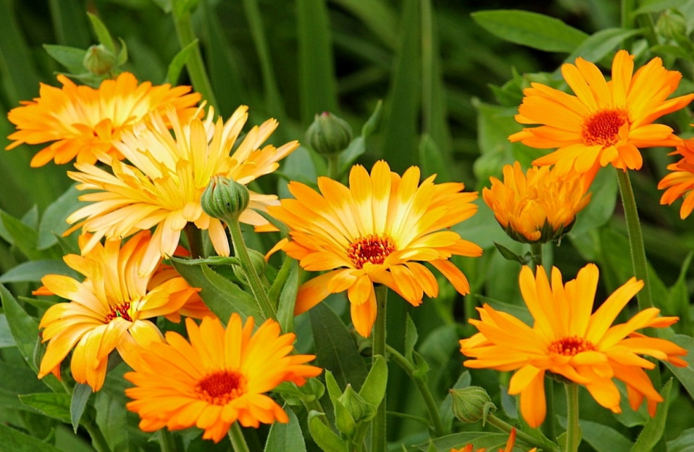
Не малы, не велики
В огороде Ноготки —
На Ромашку пялятся,
Маникюром хвалятся,
Мол, на нашем огороде
Яркий цвет сегодня в моде!
С лекарственной целью используются корзинки и цветки.
Препараты календулы успокаивают нервы, снижают давление, улучшают работу сердца, ее используют для лечения ран, ожогов, настоем календулы полощут горло и рот при ангине, так же лечат желудок и печень.
Из календулы лекарственной готовят настои, настойки и мази.


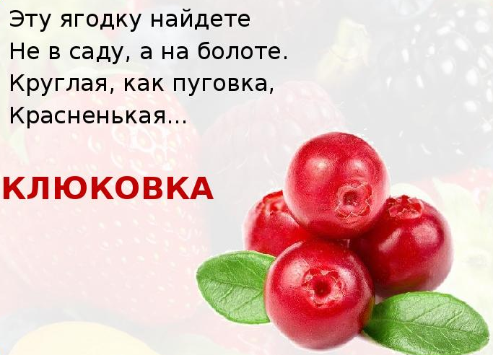
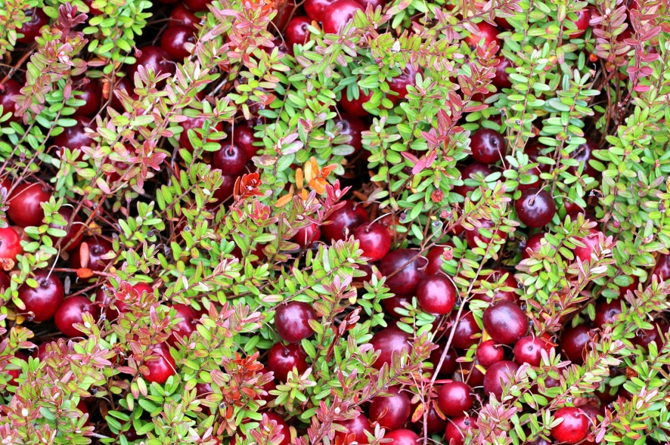
Мох, не мох — в лесу перинка,
На перинке не малинка.
И пригожа, и красна,
Разрумянилась со сна.
Это клюква — лежебока
Накопила столько сока!
Целый день лежит в постели,
Чтобы щеки не худели.
Тоньше нитки стебелек —
Чуть подрос и сразу лег.
Собирай в корзинки
Клюкву — ягоду с перинки.
Клюква – это и лекарство, и витаминный комплекс, и полезный пищевой продукт.
Клюква очень богата и витаминами. В ее составе витамины: D1, B2, C, K, PP.
Особенно много в ней витамина С.
Клюкву неспроста в народе называют «молодильной» ягодой.
Ягоды клюквы – это очень полезный пищевой продукт.

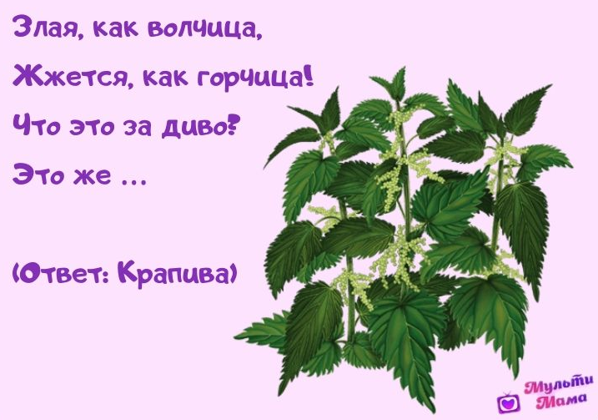
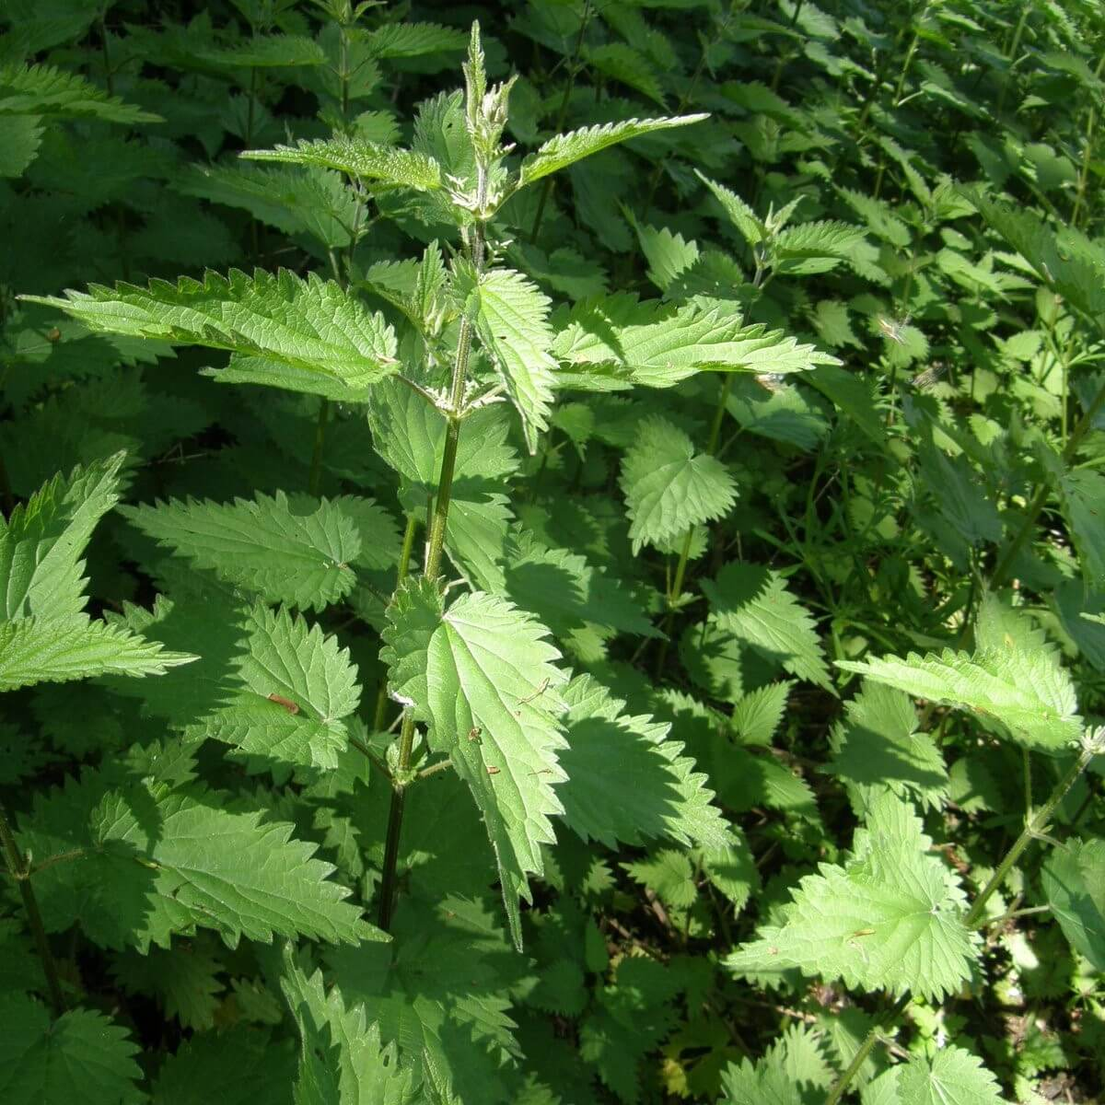
Что за чудо, что за диво
Эта майская крапива!
Пей отвар ее помалу –
Кашля словно не бывало.
А еще с крапивой щи
В мае очень хороши –
Витаминов в них не счесть,
Не стесняйся блюдо съесть!
Крапива «жжет» муравьиной кислотой, которая из клеток растения впрыскивается в кожу при прикосновении. В медицине используют листья крапивы двудомной.
Отвар используют при: кровотечениях, железодефицитной анемии, гастритах, язвенной болезни желудка, ревматических болезнях, кожном зуде.
двудомная

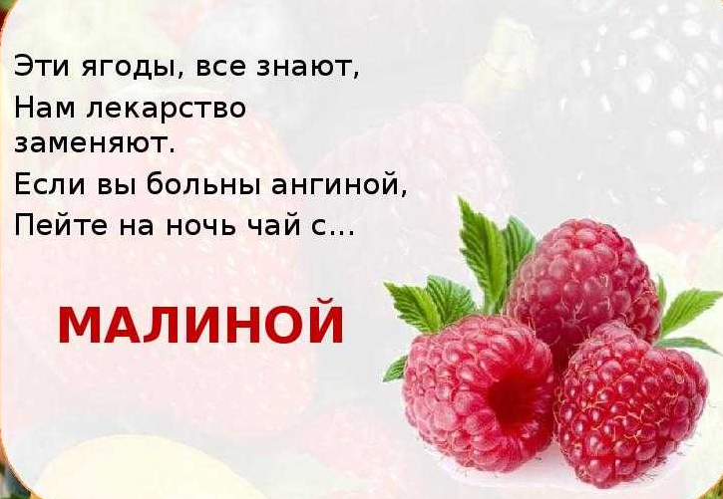
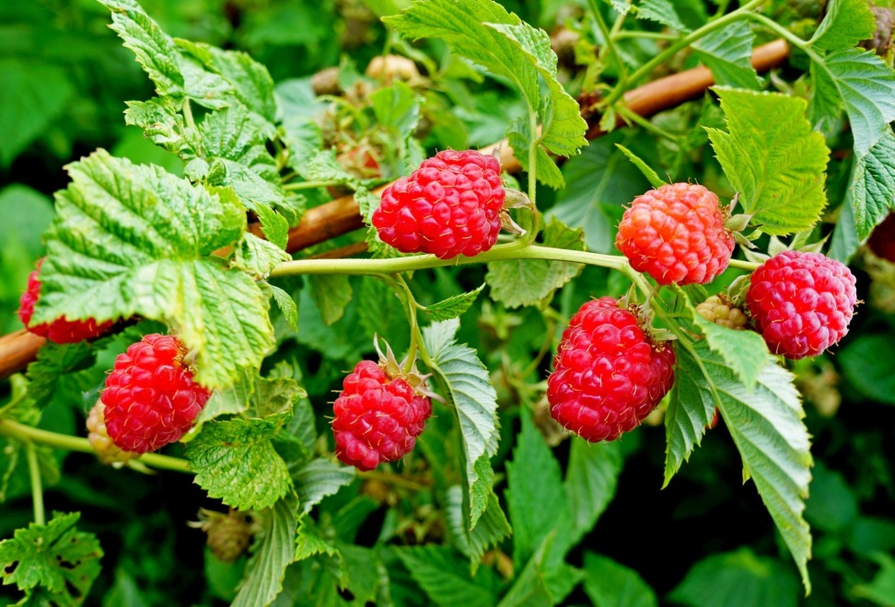
На опушках и в лесах
Нагоняет кустик страх
На любителей откушать
Сладких ягод.
Он колючий.
Если заболел ангиной
Или просто простудился,
Быстро вылечит малина,
Если летом не ленился.
Польза экстракта малины: способствуют выработке гормона адипонектина, который снижает уровень сахара и жиров в крови, а также повышает чувствительность клеток к инсулину;
Повышает уровень метаболизма: повышение общего уровня энергии,;
Антиоксидантную защиту организма (в том числе от рака);
Очищение печени и подавление аппетита.

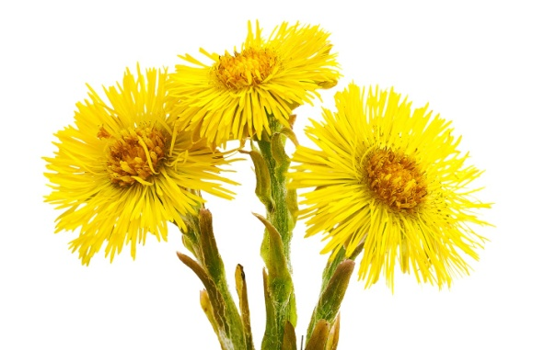
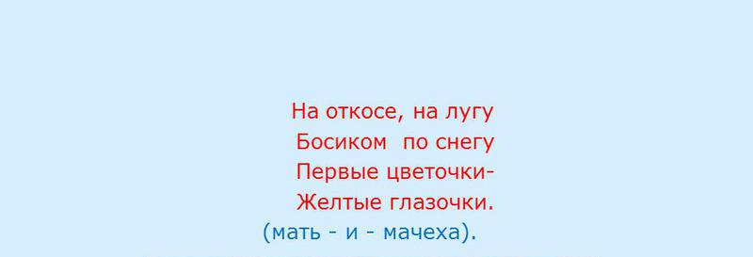
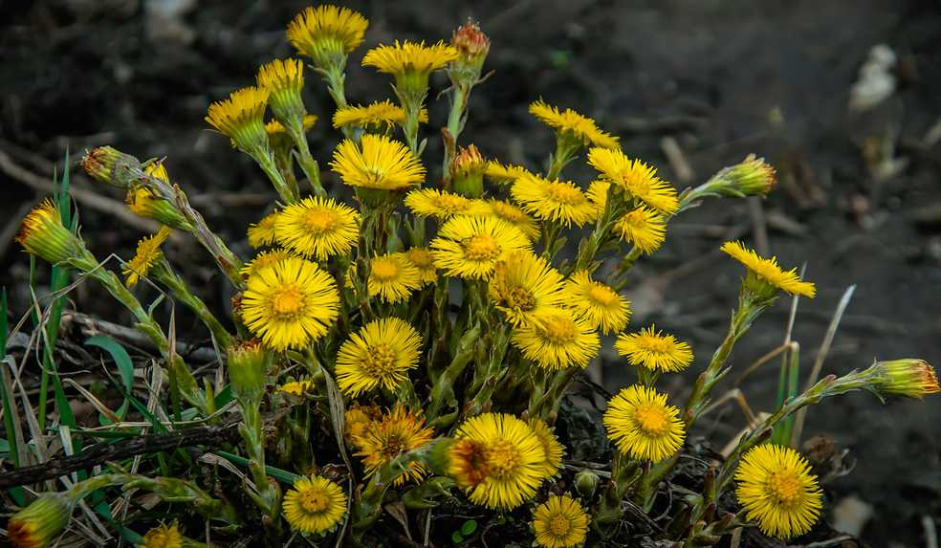
Как странно, листочек большой,
Пушистый внутри, очень гладкий снаружи,
Нашли на опушке лесной.
Он рос там, в траве, возле лужи.
«Растение это — всем нужно!» —
Сказал, очень гордо мне дед.
«Для тех, кто случайно простужен,
Лекарства целебнее — нет!
В народной медицине листья и 2веты мать-и-мачехи применяются при болезнях сердца, одышке, кашле, почечных заболеваниях и воспалении мочевого пузыря.
При насморке втягивают в нос сок, выжатый из свежих листьев мать-и-мачехи; Отвар и настой листьев применяют в виде примочек. Помогает он, когда воспалена кожа, при опухолях и язвах. Настой листьев, очищает полость рта и горла.

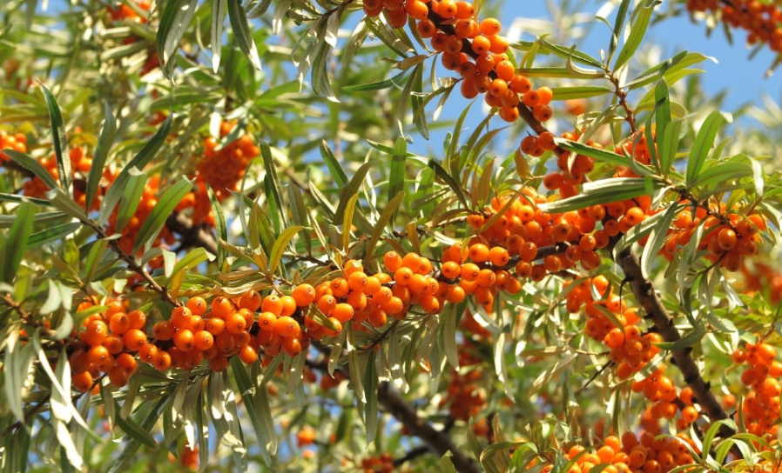
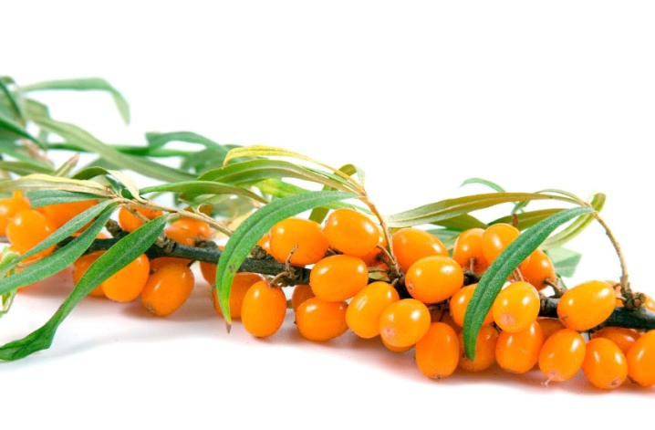
На колючем кустике
Желтенькие бусинки.
Наступила осень тихо,
И созрела …
Солнце в ягодке живет
Ей оно свой цвет дает
Облепиха золотая
Витамины всем нам дарит.
Чтобы взрослые и малыши
Были здоровы, умны, веселы!
Облепиха способствует выведению соли из организма, в частности, при подагре и ревматических болях, укрепляет стенки сосудов, улучшает зрение, способствуют нормализации уровня сахара в крови и снижает холестерин.
Регулярное употребление облепихи снижает риск развития рака, так как облепиха обладает сильной противоопухолевой активностью.

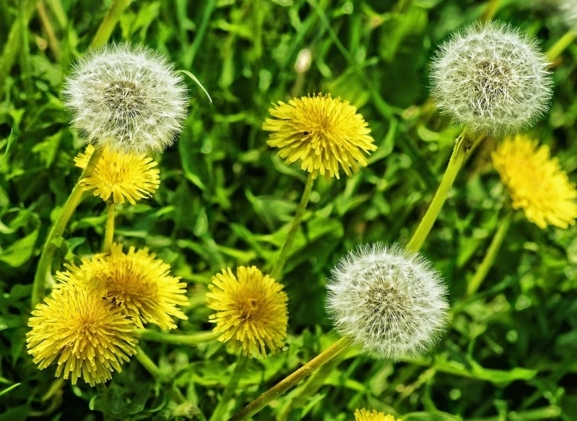

Одуванчик, одуванчик
Белоснежный сарафанчик
С желтою отделкой
И зеленой стрелкой.
Одуванчик, одуванчик
Подарил сегодня мальчик
Мне на именины
И подруге Нине.
Одуванчик употребляют для лечения гепатита, холецистита, желчнокаменной болезни, желтухи, гастрита, колита, цистита, для улучшения аппетита и пищеварения, при запоре, метеоризме, а аткже в качестве противоглистного средства.
Листья содержат каротин, витамин С, В2, холин, никотиновую кислоту, кальций, калий, марганец, железо, фосфор.
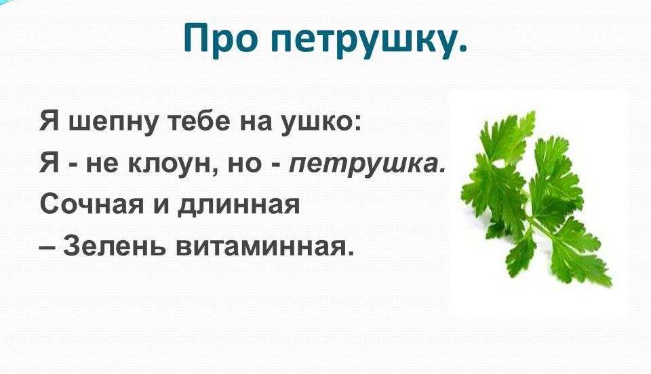
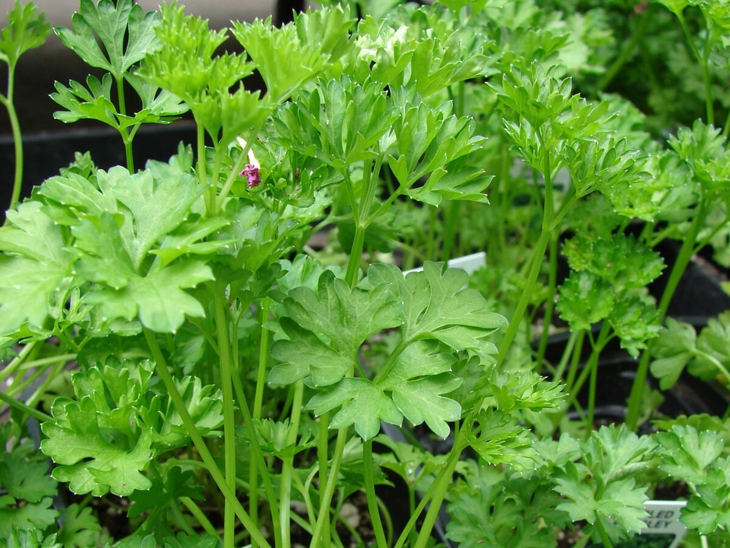
Вырастай скорей петрушка
Наша верная подружка,
Потому что без нее
Мы скорее устаем.
Она нам поднимет тонус
Своей бодростью зеленой.
От болезней защитит
И здоровье сохранит.
Пряный вкус еде придаст,
Потому что любит нас.
В петрушке содержится огромное количество различных полезных веществ: витамины А, С, Е, К , витамины группы В, фолиевую кислоту, ниацин (витамин РР), магний, калий, кальций, серу, хлор, фосфор, натрий, железо, йод, марганец, медь, цинк, фтор.
Петрушка — прекрасный помощник при отсутствии хорошего аппетита, анемии, анорексии, депрессии, язвах и гастрите, при застарелом ревматизме и расстройствах пищеварения.

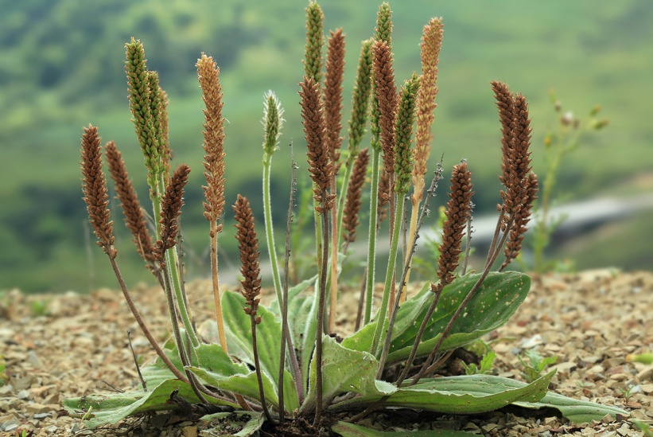
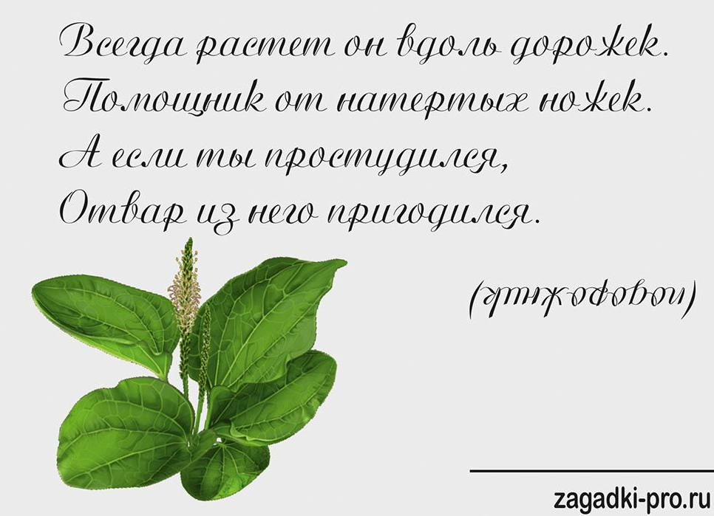
Называют его ПОДОРОЖНИК,
Потому что растет у дороги.
Это он самый первый помощник,
Когда, например, вы порезали ногу.
Применяют его и при кашле,
Боль в желудке он может унять.
(Хороши все же травушки наши),
Вот крупу можно в суп подсыпАть.
А листочки в салатик порезать,
В них ведь тоже целительный сок.
В общем, наш подорожник полезный.
Важно только собрать его в срок!
Он прекрасно снимает воспаление, служит антисептиком, заживляет и затягивает раны, положительно влияет на секреторную функцию желудка, снимает боль, а также оказывает отхаркивающее и кровоочистительное действие.
Его используют как мощное обезболивающее, противовоспалительное и антисептическое средство.
При помощи настоя из листьев подорожника можно избавиться не только от обыкновенного кашля, но и от таких серьезный заболеваний, как туберкулез легких, плеврит, катар верхних дыхательных путей, бронхиальная астма и коклюш.
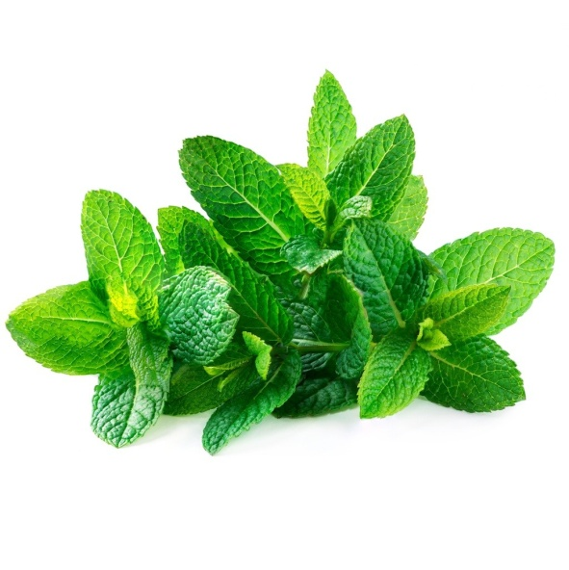
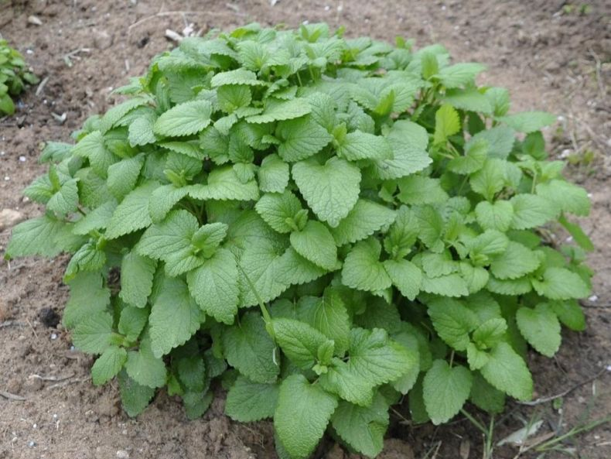
Вкусен чай и ароматен,
С ней он легок и приятен:
Листочки сорваны, помяты.
Что ты вдыхаешь? - Запах..
Чаю с мятою напейся,
Чтобы ты совсем остыл.
Если спишь ты неспокойно,
Иль плохие видишь сны,
То подушку к изголовью,
С этой мятой положи.
Если сердце вдруг заноет,
От непрошеной беды,
Сорок капель успокоят
Мяты перечной листы.
А растёт она повсюду,
Многолетняя трава,
Чтоб помочь мирскому люду,
Наклонись лишь к ней едва.
Трава оказывает благотворное воздействие на нервную систему, сердечнососудистую систему, желудочно-кишечный тракт. Благотворное влияние хорошо заметно при головных болях, мигренях, заболеваниях нервной системы и бессоннице.
Кроме того, мята обладает противовоспалительными, противоотечными свойствами, используют для мочевыводящей системы, а так же при лечениях кожных заболеваний – экземы, лишая, угревой сыпи.

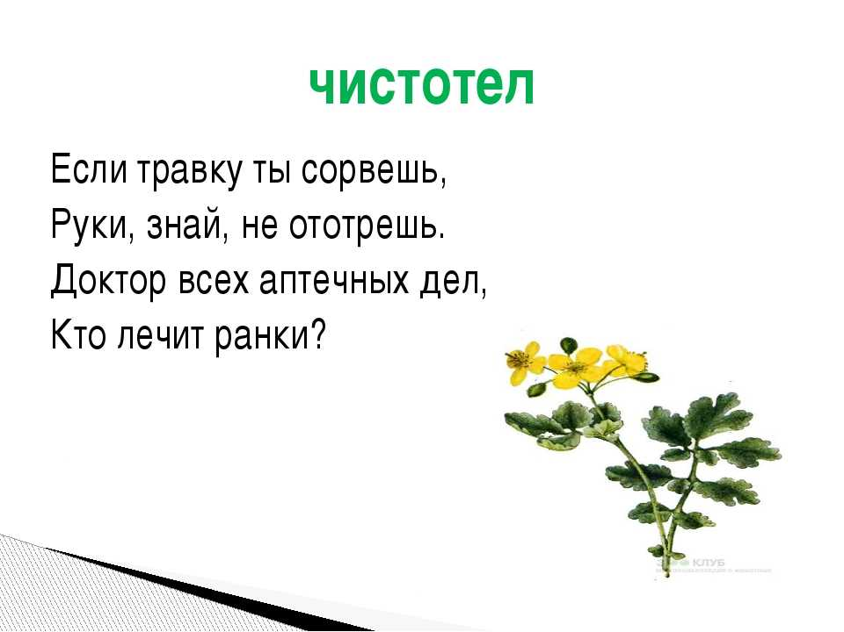
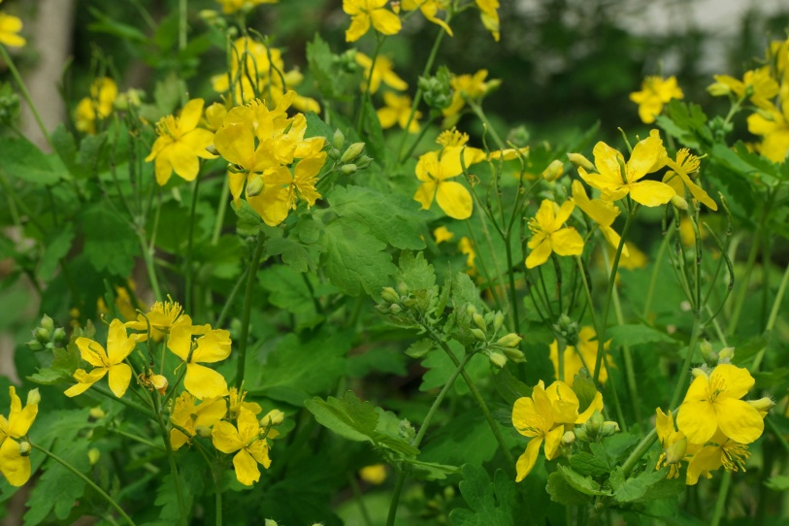
Я сегодня (между делом)
Расскажу о ЧИСТОТЕЛЕ.
Чистотел — трава серьезная,
Ядовитая и — грозная!
Язвы, сыпи, лишаи,
Диатезы, угри, раны? —
Вы с отваром чистотела
Принимайте ванны.
Он серьезно вам поможет
При давлении высоком.
Бородавки и мозоли
Удалите — соком.
Вы лечитесь чистотелом,
Только мой совет:
Знайте меру! (Между делом
Я вам дам ответ):
Внутрь настои принимайте.
Только — не злоупотребляйте!
Применяют при различных кожных заболеваниях, свежим соком промывают раны, язвы.
Настой травы приводит к замедлению пульса, понижению артериального давления, обладает желчегонным бактерицидным действием.
В народной медицине сок чистотела является средством сведения бородавок, мозолей, темных пятне на кож, средством от чесотки и лишаев.
В отваре травы купают детей при золотухе и различных кожных заболеваниях.

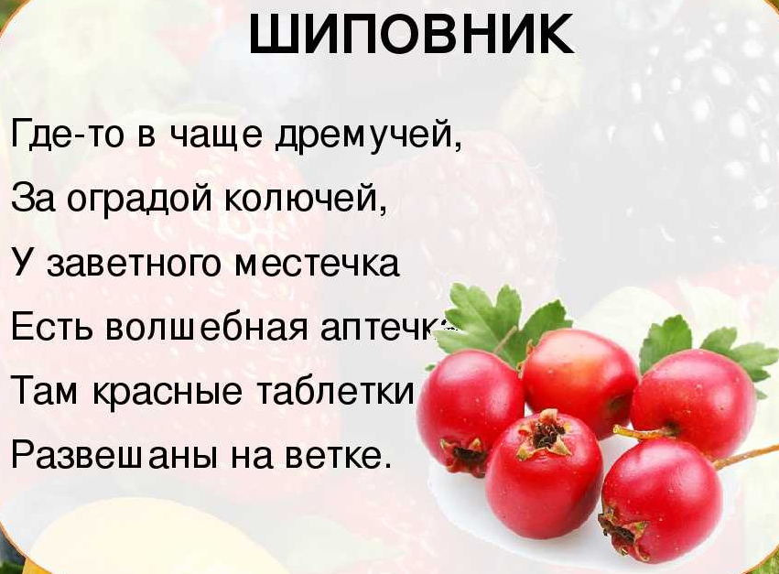
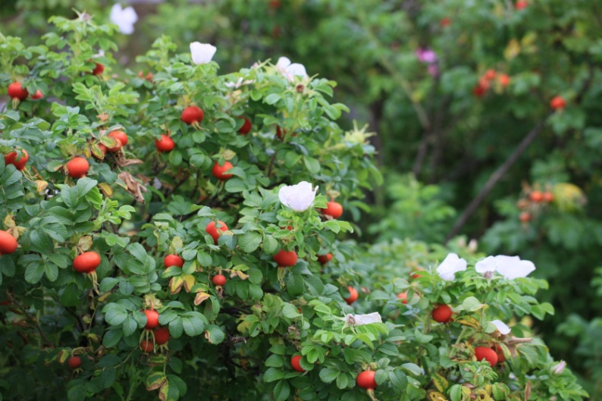
Что за куст растет, друзья?
Подойти к нему нельзя:
Весь в иголках и шипах —
Укололись дети «Ах!»
Вот лекарственный полковник —
А зовут его — ШИПОВНИК!
И плоды его, ребята,
Витаминами богаты,
Кто настой из них попьёт —
Очень долго проживёт!!!
Ягоды шиповника содержат целый комплекс необходимых минералов и витаминов человеку, среди которых самая высокая концентрация витамина «С». В плодах шиповника содержится железо, каротин, рутин, калий, фосфор, марганец, магний, а также антиоксиданты (пектины, флавоноиды), дубильные вещества, фитонциды и органические кислоты, употребление шиповника способствует укреплению иммунитета, повышению сопротивляемости организма к воздействию бактерий, помогает оздоровлению пищеварительной системы, способствует замедлению процессов старения.

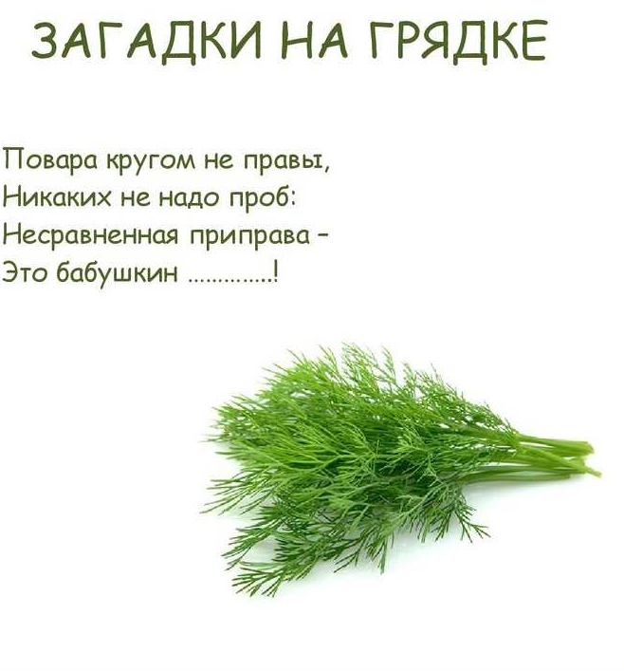
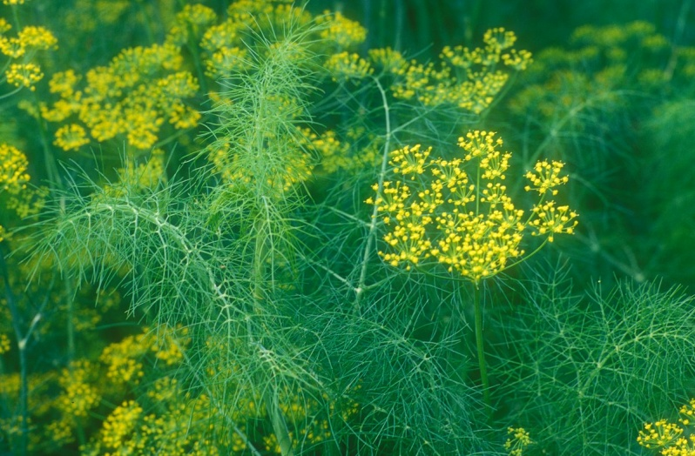
У укропа запах резкий,
Даже детям всем известный.
Его кушать надо в меру,
Пару веточек, к примеру,
В свою порцию ложить.
С ним надо дружно жить,
Ведь для нас укроп всегда
И лекарство, и еда.
Эта трава благотворно влияет на сердечно-сосудистую систему, обладая сосудорасширяющим действием и укрепляя сосудистую стенку; стимулирует выведение желчи; обеспечивает послабление кишечника и устраняет метеоризм; обладает мочегонным эффектом; поддерживает иммунную функцию организма благодаря своим антиоксидантным свойствам.
Укроп используют также в косметологии. На основе укропа изготавливают шампуни, лосьоны, гели для тела и маски для лица.

